
ОБЩЕСТВО С ОГРАНИЧЕННОЙ ОТВЕТСТВЕННОСТЬЮ
НИЖЕГОРОДСКИЙ ЛАКОКРАСОЧНЫЙ ЗАВОД «АСПЕКТ»
___________________________________________________
603115, Российская Федерация, г.Нижний Новгород, ул. Геологов, д. 2А, тел. +7(831) 412-95-93;
+7(831) 218-80-80; E-mail: 2188080@mail.ru
___________________________________________________

Краска интерьерная Проакрил «SPEC» моющаяся
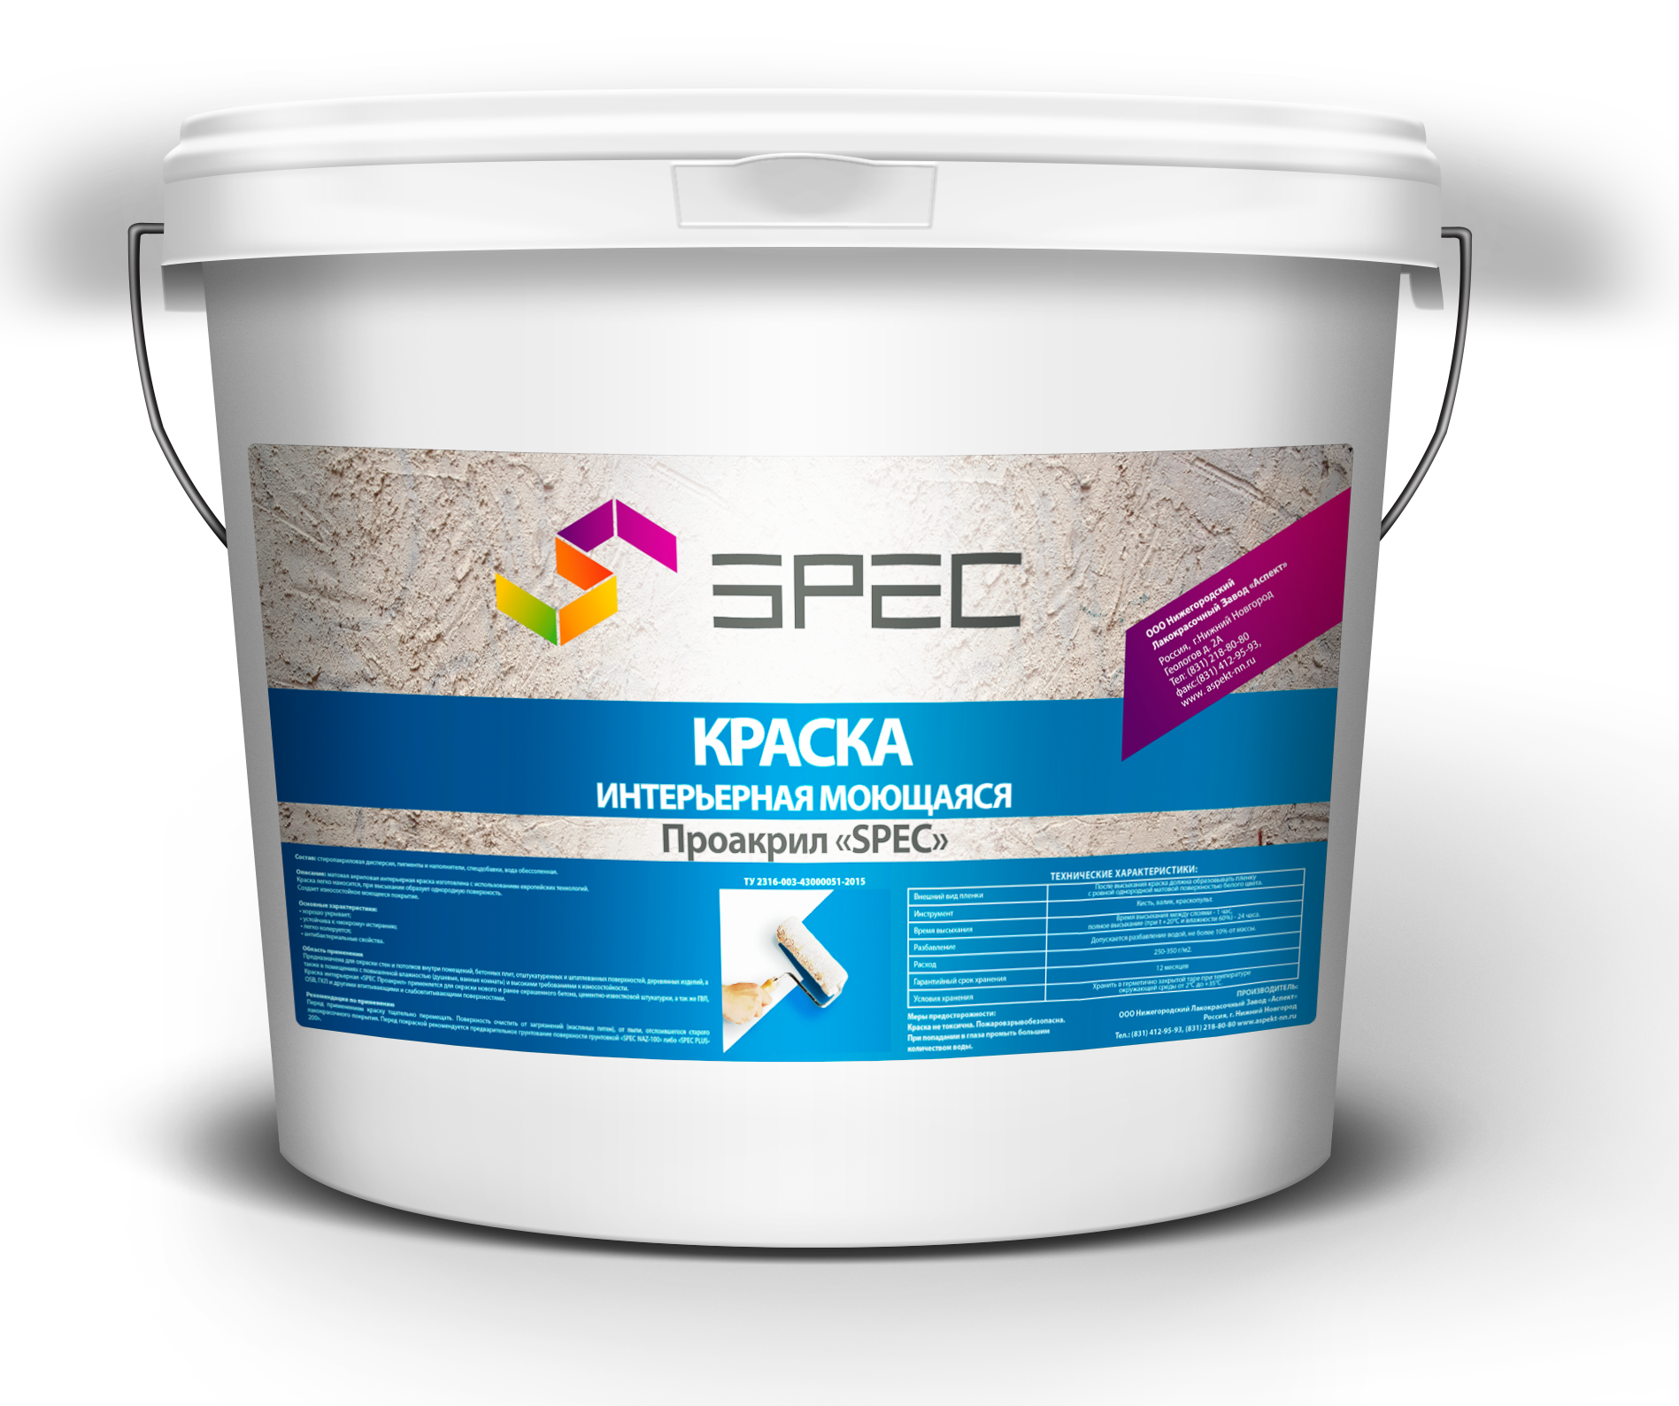

Основные характеристики:

- Белоснежная;
- Износоустойчивая;
- Легко колеруется;
- С высокими водоотталкивающими способностями и высокой укрывистостью;
- Устойчива к мытью и истиранию;
- Образует влагостойкое, газопроницаемое, долговечное, экологически чистое и пожаробезопасное покрытие.

Краска имеет сертификат соответствия пожарной безопасности (№ ПС 001179) Рекомендована для использования в дошкольных, школьных, лечебно-оздоровительных и спортивных организациях (СС № 0161263)

Назначение: Краска моющаяся водно-дисперсионная «SPEC» предназначена для окрашивания нового и ранее окрашенного бетона, цементно-известковой штукатурки, силикатного кирпича, фиброцементных и асбоцементных плит, обоев (предназначенных под окраску) внутри помещений, а также помещений с повышенной влажностью. Краска «SPEC» подходит также для ранее окрашенных акриловой краской поверхностей, предварительно обработанных согласно инструкции по применению.

Подготовка поверхности: поверхность должна быть сухой, чистой, обеспыленной и свободной от посторонних загрязнений. Для выравнивания впитывающей способности, снижения расхода и улучшения сцепления с финишным слоем краски, рекомендуется предварительная обработка грунтовкой глубокого проникновения «SPEC naz 100».

Рекомендации по применению: перед применением краску тщательно перемешать, при необходимости разбавить водой. Наносить краску традиционными методами: валиком, кистью, пневматическим распылением в 2 слоя с промежуточной сушкой. Окрашивание поверхности проводить при относительной влажности воздуха не более 80%, при температуре воздуха не ниже +5С.

Расход: 150-200 гр/кв.м. на однослойное покрытие в зависимости от впитываемости поверхности.

Меры предосторожности: состав не имеет запаха, не токсичен, не горюч; при попадании в глаза и на кожные покровы смыть водой.

Условия хранения: хранить в плотно закрытой заводской таре при температуре от +5С до +30С, срок годности 12 месяцев.

